a缓效钾分析报告

一、基本信息
地区 | a
调查年份 | 2024
属性名称 | 缓效钾
单位 | mg/kg

二、统计概要

2.1 样点数据统计
样点总数 | 192
平均值 | 758.78 mg/kg
中位值 | 763.50 mg/kg
最小值 | 296.00 mg/kg
最大值 | 1346.00 mg/kg

2.2 制图数据统计
总面积 | 19042.00 亩
平均值 | 758.78 mg/kg
中位值 | 763.50 mg/kg
最小值 | 296.00 mg/kg
最大值 | 1346.00 mg/kg

2.3 专家分析
根据对a地区192个土壤样点的检测结果分析，该区域土壤缓效钾含量整体处于较高水平。其平均值为758.78 mg/kg，中位值为763.50 mg/kg，两者数值接近，表明数据分布较为集中。含量范围在296.00至1346.00 mg/kg之间，跨度较大，显示出区域内不同点位间缓效钾储备存在一定差异。
从等级分布来看，绝大部分样点（占比超过95%）的缓效钾含量处于“丰富”及以上等级，其中“极丰富”等级占比最高，这反映出该地区土壤钾库的供应潜力总体非常充足。与全国耕地土壤缓效钾普遍处于中等水平的背景相比，a地区土壤的钾素潜在供应能力显著偏高。这种丰富的缓效钾储备有利于在较长时间内稳定地向作物提供有效钾，对维持土壤肥力和保障农业生产具有积极意义。

三、等级分布分析

3.1 等级统计表
等级 | 值域 | 样点数 | 样点占比 | 面积(亩) | 面积占比
5级 | 极缺 | 0 | 0.0% | 0.0 | 0.0%
4级 | 缺乏 | 0 | 0.0% | 0.0 | 0.0%
3级 | 中等 | 0 | 0.0% | 0.0 | 0.0%
2级 | 较丰富 | 0 | 0.0% | 0.0 | 0.0%
1级 | 丰富 | 0 | 0.0% | 0.0 | 0.0%

四、乡镇分析

4.1 乡镇均值对比
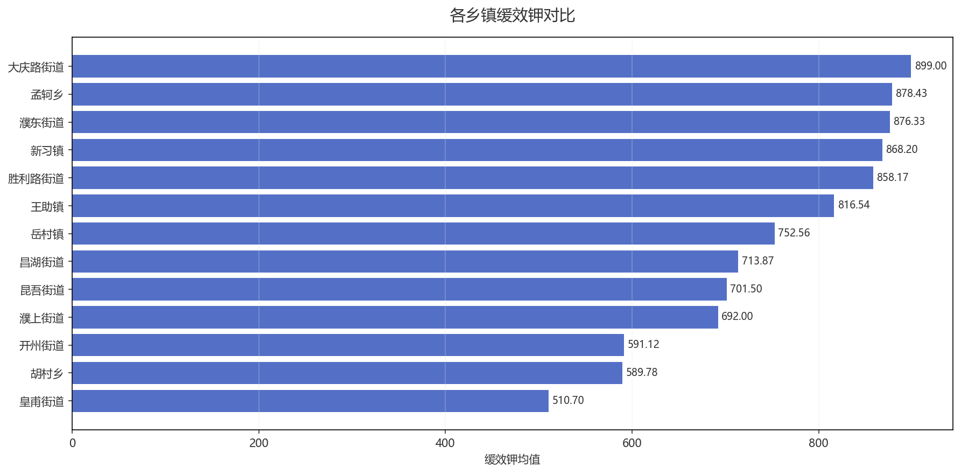
图：各乡镇均值对比

4.2 乡镇等级分布
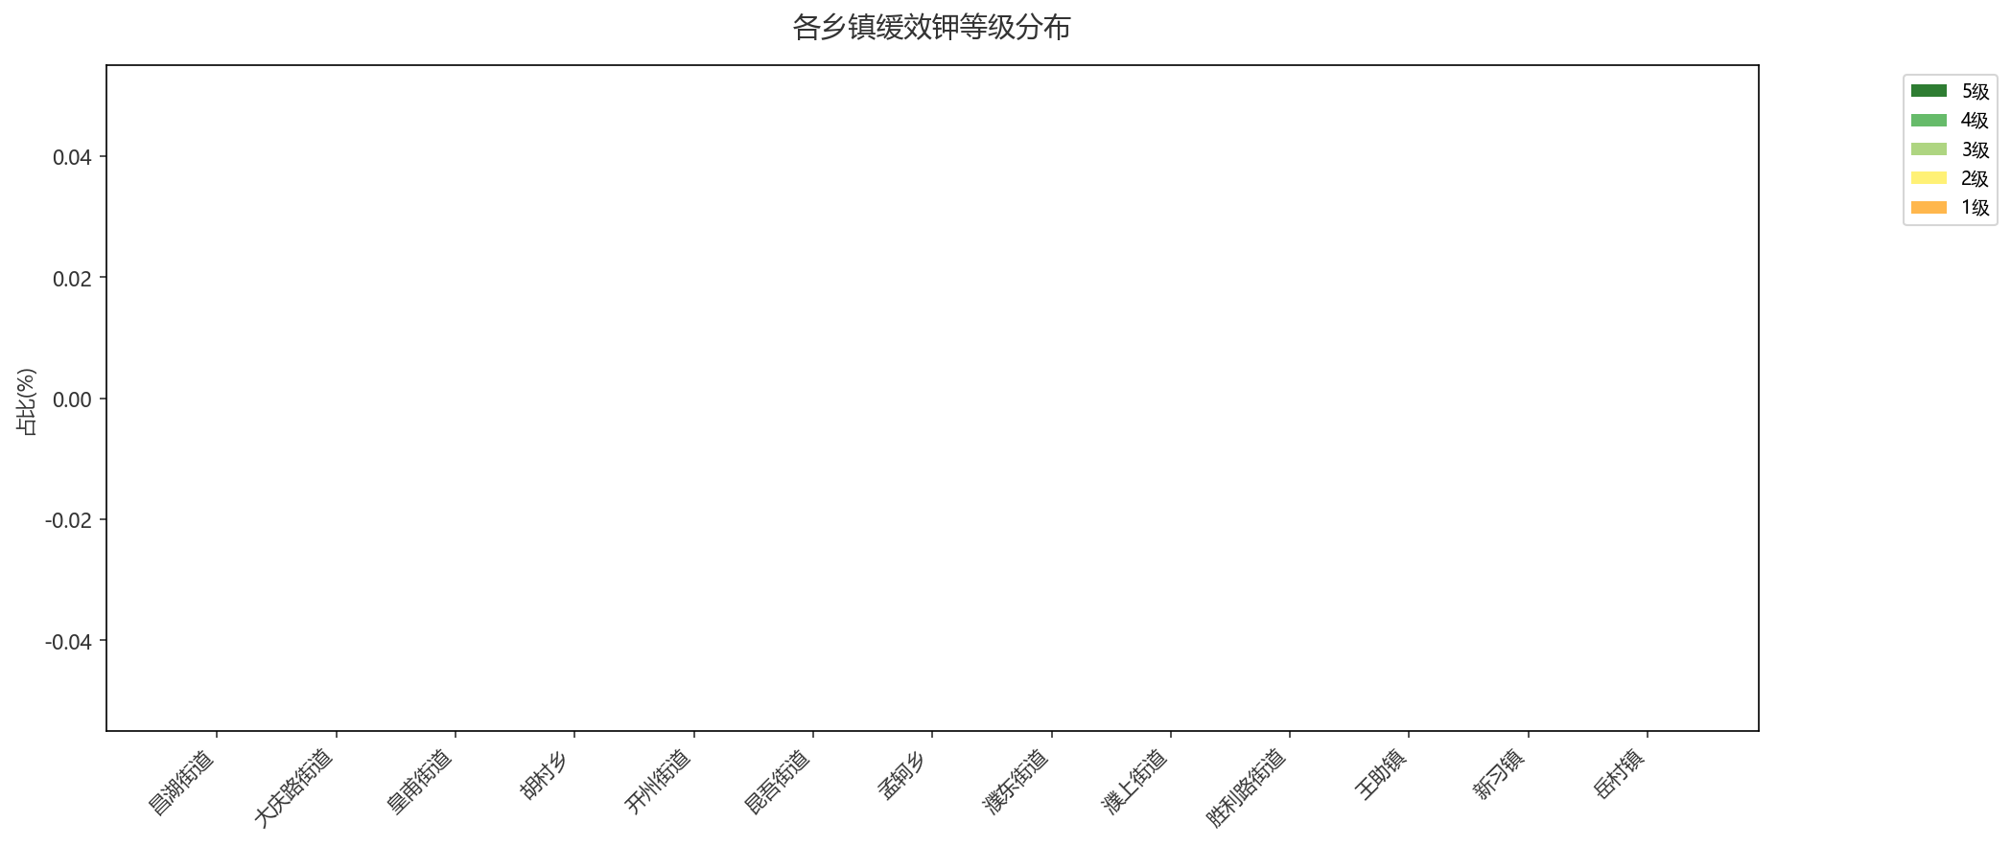
图：各乡镇等级占比分布

五、结论与建议

5.1 分析结论
该地区土壤缓效钾整体处于中等水平，平均含量为758.78 mg/kg，能够满足多数作物生长需求。建议关注部分地块可能存在的钾素供应不均衡问题，以维持土壤肥力稳定。

5.2 改良建议
1. 维持现有钾素水平：鉴于缓效钾含量丰富（758.78 mg/kg）且无低等级土壤，无需专门增施钾肥。应避免盲目施用钾肥造成浪费和潜在盐分累积。
2. 优化施肥策略：在制定作物施肥方案时，可适当降低钾肥的配比与投入，将肥料成本更多地分配至氮、磷或中微量元素上，实现养分平衡供应。
3. 注重有机质管理：通过增施有机肥、推行秸秆还田等措施，维持并提升土壤有机质含量，这有助于持续稳定缓效钾的供应能力，并改善土壤整体肥力结构。

生成时间: 2025-12-07 21:14

